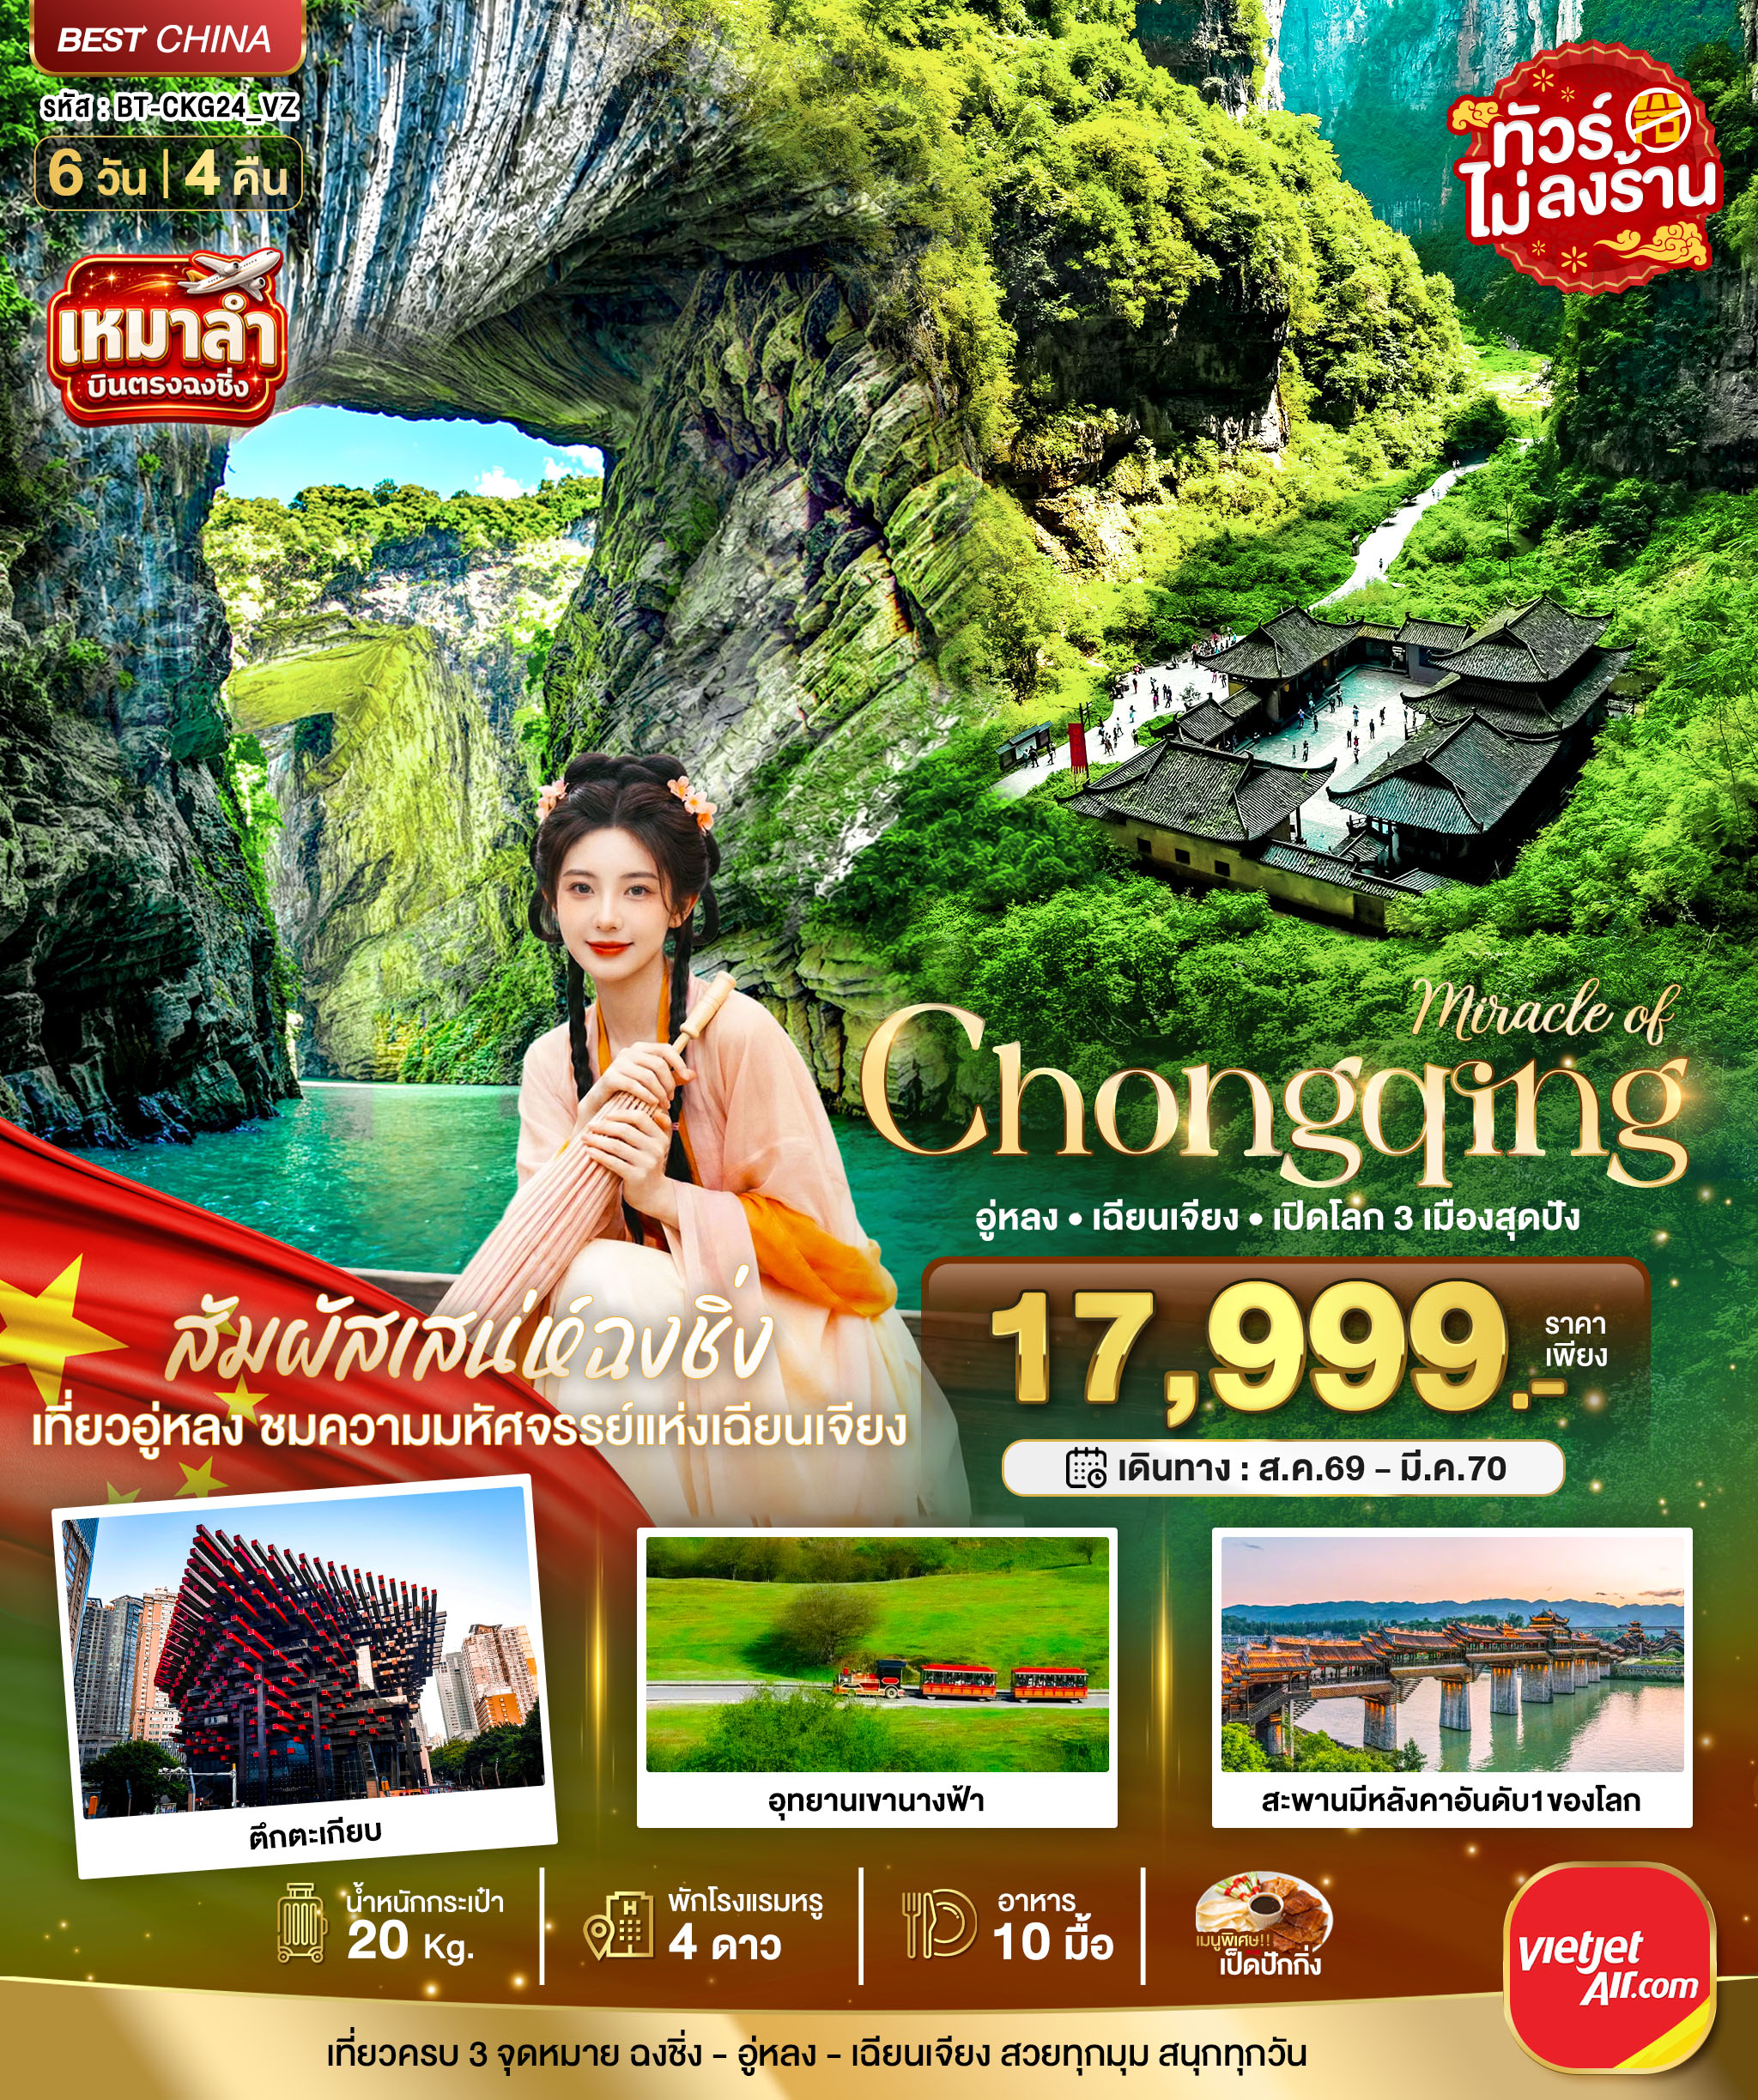
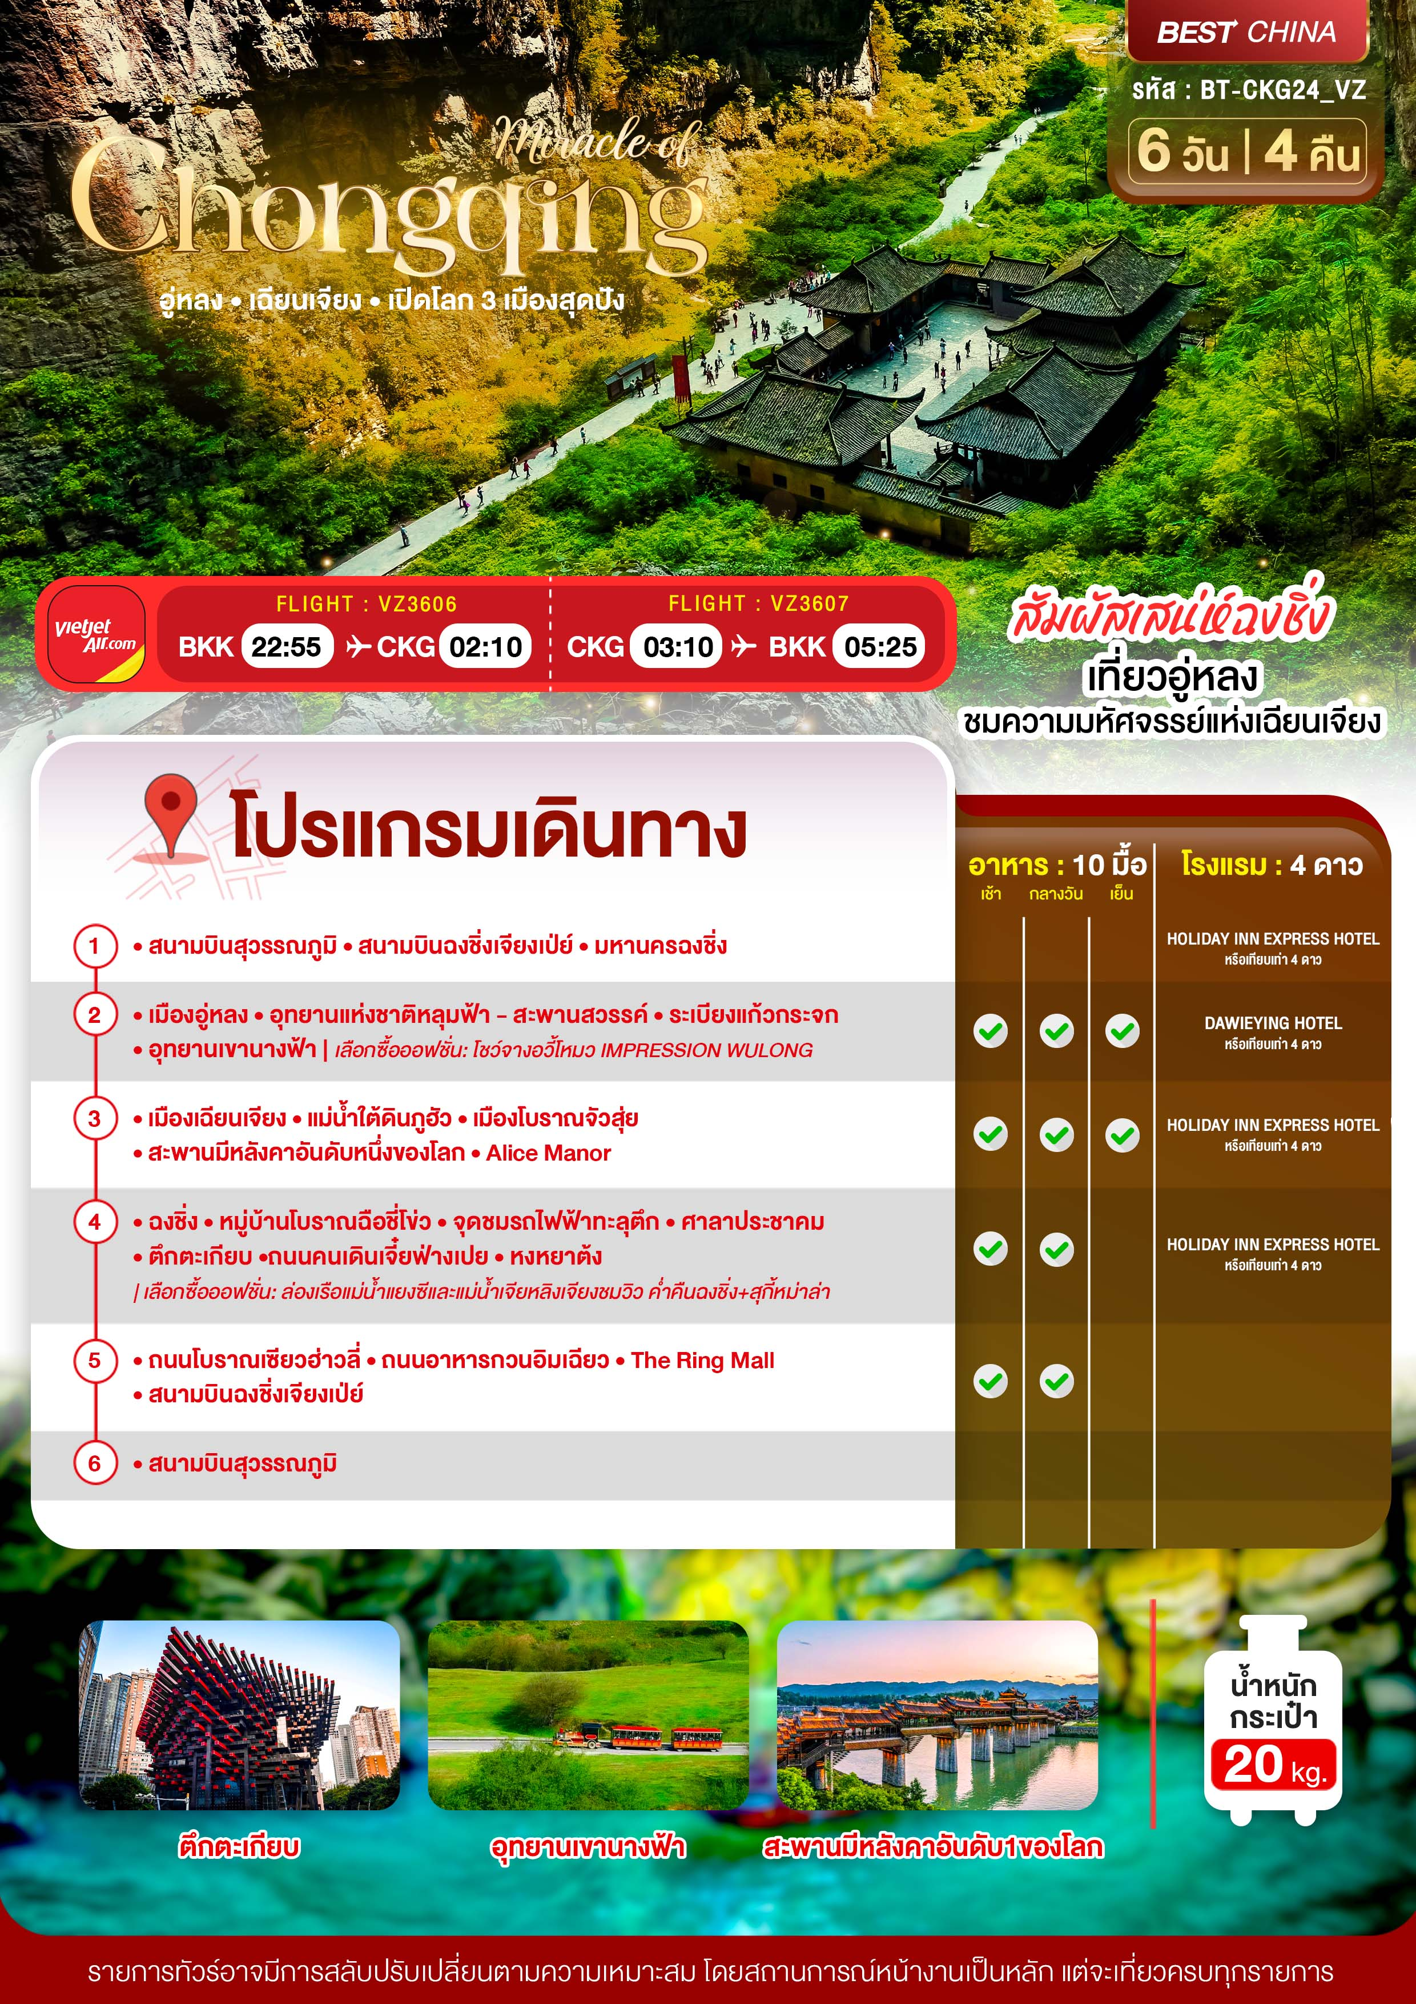

อัตราค่าบริการและเงื่อนไขรายการท่องเที่ยว
ฉงชิ่ง อู่หลง เฉียนเจียง เปิดโลก 3 เมือง 6 วัน 4 คืน (VZ)
วันเดินทาง | ผู้ใหญ่ | จอยแลนด์ | พักเดี่ยว
19 – 24 กันยายน 2569 | 17,999 | 12,999 | 4,000
26 – 01 ตุลาคม 2569 | 22,999 | 17,999 | 4,000
03 – 08 ตุลาคม 2569 | 21,999 | 16,999 | 4,000
10 – 15 ตุลาคม 2569 | 22,999 | 17,999 | 4,000
17 – 22 ตุลาคม 2569 | 21,999 | 16,999 | 4,000
24 – 29 ตุลาคม 2569 | 21,999 | 16,999 | 4,000
31 – 05 พฤศจิกายน 2569 | 21,999 | 16,999 | 4,000
07 – 12 พฤศจิกายน 2569 | 20,999 | 15,999 | 4,000
14 – 19 พฤศจิกายน 2569 | 20,999 | 15,999 | 4,000
21 – 26 พฤศจิกายน 2569 | 20,999 | 15,999 | 4,000
28 – 03 ธันวาคม 2569 | 20,999 | 15,999 | 4,000
05 – 10 ธันวาคม 2569 | 21,999 | 16,999 | 4,000
12 – 17 ธันวาคม 2569 | 20,999 | 15,999 | 4,000
19 – 24 ธันวาคม 2569 | 20,999 | 15,999 | 4,000
26 – 31 ธันวาคม 2569 | 24,999 | 19,999 | 4,000
02 – 07 มกราคม 2570 | 20,999 | 15,999 | 4,000
09 – 14 มกราคม 2570 | 20,999 | 15,999 | 4,000
ฉงชิ่ง อู่หลง เฉียนเจียง เปิดโลก 3 เมือง 6 วัน 4 คืน (VZ)
วันเดินทาง | ผู้ใหญ่ | จอยแลนด์ | พักเดี่ยว
16 – 21 มกราคม 2570 | 20,999 | 15,999 | 4,000
23 – 28 มกราคม 2570 | 20,999 | 15,999 | 4,000
30 – 04 กุมภาพันธ์ 2570 | 20,999 | 15,999 | 4,000
06 – 11 กุมภาพันธ์ 2570 | 22,999 | 17,999 | 4,000
13 – 18 กุมภาพันธ์ 2570 | 22,999 | 17,999 | 4,000
20 – 25 กุมภาพันธ์ 2570 | 21,999 | 16,999 | 4,000
27 – 04 มีนาคม 2570 | 20,999 | 15,999 | 4,000
06 – 11 มีนาคม 2570 | 19,999 | 14,999 | 4,000
13 – 18 มีนาคม 2570 | 19,999 | 14,999 | 4,000
20 – 25 มีนาคม 2570 | 19,999 | 14,999 | 4,000

โปรดอ่านอย่างละเอียด:
- เนื่องจากห้องพักของโรงแรมในประเทศจีนนั้น มีห้องพักประเภท DOUBLE BED (DBL) ค่อนข้างจำกัด หากลูกค้ามีความประสงค์จะพักห้องประเภทนี้ กรุณาแจ้งเจ้าหน้าที่ล่วงหน้าก่อนทำการจองเท่านั้น
- บริษัทฯ จะยึดประเภทห้องพักตามใบจองจากบริษัทเอเจนซี่ที่ท่านทำการจองทัวร์มาเท่านั้น หากมีการปรับเปลี่ยนห้องพักในระยะเวลาใกล้วันเดินทาง บริษัทฯ ขอสงวนสิทธิ์เปลี่ยนแปลงประเภทห้องพัก หรือเรียกเก็บค่าใช้จ่ายเพิ่มเติ่ม
- จองทัวร์พร้อมชำระเงินมัดจำ 10,000 บาท / ลูกทัวร์ 1 ท่าน ก่อนการเดินทางอย่างน้อย 21 วัน มิเช่นนั้นจะถูกยกเลิกการจองโดยอัตโนมัติ (ช่วงวันหยุดยาวหรือวันหยุดนักขัตฤกษ์ ควรชำระก่อนเดินทางไม่น้อยกว่า 30 วัน)
- โปรแกรมทัวร์ที่มีการ ลงร้านรัฐบาล หากไม่ประสงค์ที่จะเข้าร้านรัฐบาลจะมีค่าใช้จ่ายเพิ่ม ตามเงื่อนไขท้ายรายการระบุ
- โรงแรมที่ระบุในรายการทัวร์เป็นเพียงโรงแรมที่นำเสนอเบื้องต้นเท่านั้น ซึ่งอาจจะมีการเปลี่ยนแปลง แต่โรงแรมที่เข้าพักจะเป็นระดับเดียวกันเท่านั้น ตามมาตรฐานโรงแรมประเทศจีน
- โปรแกรมที่มีการเดินทางด้วยรถไฟความเร็วสูง อาจจะมีการสลับปรับเปลี่ยนสถานีต้นทางหรือปลายทาง หากตั๋วรถไฟรอบที่ระบุในโปรแกรมการเดินทางเต็มหรือไม่สามารถทำการจองได้ กรณีเปลี่ยนแปลงคนเดินทางจะต้องทำการออกตั๋วรถไฟความเร็วสูงใหม่เท่านั้น ไม่สามารถเปลี่ยนแปลงชื่อผู้เดินทางได้ทุกกรณี

- หากเป็นเที่ยวบินแบบเหมาลำ (Charter Flight) กรณียกเลิกการเดินทางไม่สามารถคืนค่าตั๋วเครื่องบินได้ทุกกรณี
- โปรแกรมทัวร์ไม่รวมค่าวีซ่า บริษัทฯ ขอสงวนสิทธิ์ไม่หักคืนค่าวีซ่าทุกกรณี เนื่องจากทางรัฐบาลไทย-จีนประกาศยกเลิกวีซ่า (ตั้งแต่ 1 มี.ค. 67 เป็นต้นไป) หากมีการเปลี่ยนแปลงจะยึดตามเงื่อนไขท้ายรายการระบุ
- ข้อความสำคัญ! พาสปอร์ตต้องมีอายุการใช้งาน ไม่ต่ำกว่า 6 เดือน นับจากวันที่เดินทางกลับเข้าประเทศไทย และมีหน้าว่างสำหรับลงตราประทับวีซ่า และประทับตราเข้า-ออกประเทศ อย่างน้อย 2 หน้าเต็ม

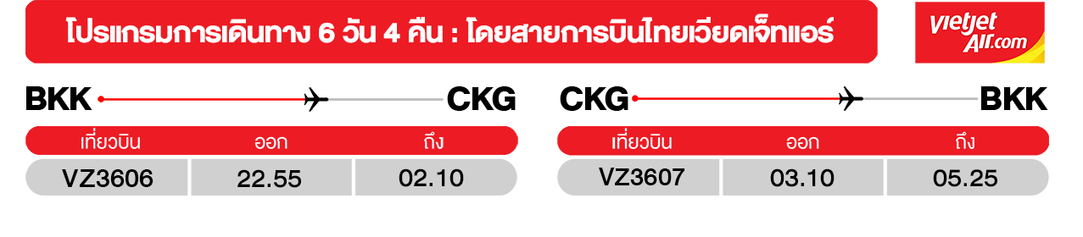
วันแรก สนามบินสุวรรณภูมิ • สนามบินฉงชิ่งเจียงเป่ย์ • มหานครฉงชิ่ง
(-/-/-)
19.55 น. พร้อมกันที่ สนามบินสุวรรณภูมิ อาคารผู้โดยสารขาออก ชั้น 4 นำคณะเชคอิน ณ เคาน์เตอร์ สายการบินไทยเวียดเจ็ท (VZ) โดยมีเจ้าหน้าที่จากบริษัทฯ คอยอำนวยความสะดวก
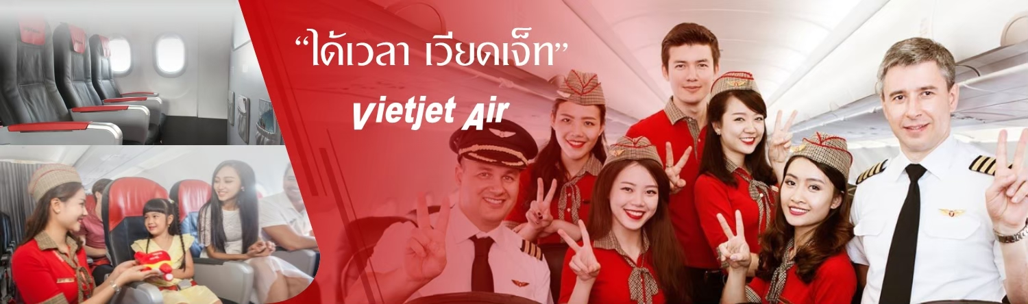

22.55 น. ออกเดินทางสู่ เมืองฉงชิ่ง โดยเที่ยวบิน VZ3606 (ไม่มีบริการอาหารบนเครื่อง)
02.10 น. เดินทางถึง สนามบินฉงชิ่งเจียงเป่ย์ หลังผ่านขั้นตอนการตรวจคนเข้าเมือง และตรวจรับสัมภาระเรียบร้อยแล้ว ยินดีต้อนรับทุกท่านสู่ สาธารณรัฐประชาชนจีน (เวลาท้องถิ่นที่จีน เร็วกว่าประเทศไทย 1 ชั่วโมง กรุณาปรับเวลาของท่านเพื่อความสะดวกในการนัดหมาย)
นำท่านเดินทางเข้าสู่ มหานครฉงชิ่ง ซึ่งอยู่ติดกับมณฑลเสฉวน ถือเป็นเมืองใหญ่ 1 ใน 4 ของประเทศจีนที่มีฐานะเทียบเท่ามณฑล ถูกขนานนามว่า “เมืองภูเขา เตาไฟ เมืองในหมอก”
จากนั้น พักที่ HOLIDAY INN EXPRESS HOTEL หรือระดับเทียบเท่า
วันที่สอง เมืองอู่หลง • อุทยานแห่งชาติหลุมฟ้า - สะพานสวรรค์ • ระเบียงแก้วกระจก• อุทยานเขานางฟ้า
| เลือกซื้อออฟชั่น: โชว์จางอวี้โหมว IMPRESSION WULONG (เช้า/กลางวัน/เย็น)
เช้า บริการอาหารเช้า ณ ห้องอาหารโรงแรม
จากนั้น นำท่านเดินทางสู่ เมืองอู่หลง (ใช้เวลาเดินทางประมาณ 2-3 ชั่วโมง) ตั้งอยู่ทางทิศตะวันออกเฉียงใต้ของเมืองฉงชิ่ง เป็นเมืองที่อยู่ท่ามกลางหุบเขาโอบล้อมด้วยภูเขาสูง ทำให้เมืองนี้มีป่าไม้ และพื้นที่สีเขียวเยอะและอากาศดี มีแม่น้ำอู่เจียงไหลตัดผ่านกลางเมือง
จากนั้น เดินทางต่อไปยังสถานที่สวยงามอีกแห่ง อุทยานแห่งชาติหลุมฟ้า - สะพานสวรรค์ มรดกโลกทางธรรมชาติระดับ 5A ที่เกิดจากการยุบตัวของเปลือกโลก ทำให้เกิดเป็นบ่อหลุมขนาดใหญ่ที่ลึกประมาณ 300-500 เมตร และมีบางส่วนเป็น โพลงทะลุเหมือนกับสะพานทอดข้ามระหว่างภูเขา ภายในอุทยานจะมีสะพานที่เกิดขึ้นโดยธรรมชาติสรรค์สร้างด้วยกัน 3 สะพาน และยังมีโรงเตียมเก่าๆ ซึ่งเป็นจุดแวะพักของคนเดินทางในสมัยก่อนตั้งแต่สมัยราชวงศ์ถัง (ค.ศ. 618-907) ซึ่งจุดนี้เองที่จางอี้โหมวใช้เป็นฉากในหนังการถ่ายทำหนังเรื่อง “ศึกโค่นบัลลังก์วังทอง” และล่าสุดถูกใช้เป็นฉากในหนังฮอลลิวูดฟอร์มยักษ์ TRANFORMER4 ที่โด่งดังไปทั่วโลก (รวมรถอุทยาน และลิฟท์แก้ว 1 ขา)
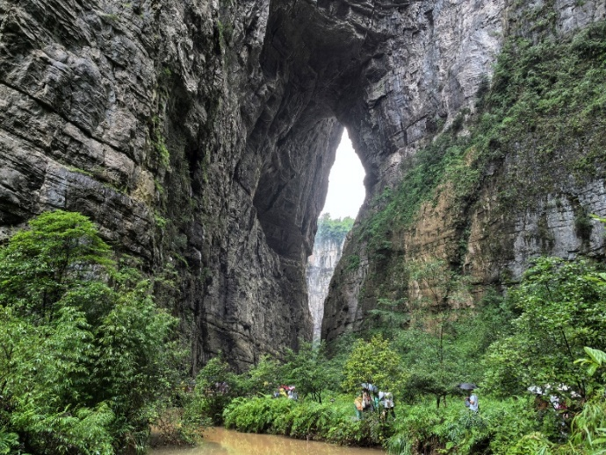

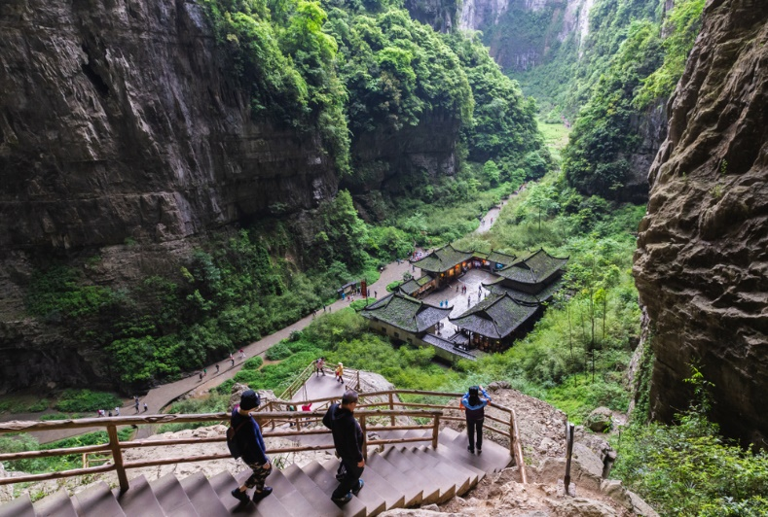


- Tianlong Bridge สะพานที่อยู่ใกล้กับโรงเตี๊ยมโบราณ ความสูง 235 เมตร มีลักษณะเป็นโพรงทะลุ ใกล้ๆ กับผนังถ้ำมีการแกะสลักลวดลายมังกรสวยงาม
- Qinglong Bridge ลักษณะเป็นโพรงยาว มีลำธารเล็กไหลผ่าน ความสูง 281 เมตร
- Heilong Bridge สะพานสุดท้ายอยู่ในส่วนที่แคบที่สุดจึงทำให้มีความมืดทึบ ความสูง 223 เมตร
นอกจากนั้น ยังมี “น้ำตกหุบผาสวรรค์” น้ำตกสายน้อยใหญ่ที่ไหลลงมาจากรอยแยกหุบเขา ตามรอยเลื่อนของเปลือกโลกที่แยกออกจากกันลงมาบรรจบที่เบื้องล่างเป็นบึงสีมรกตสวยงาม
กลางวัน บริการอาหารกลาวัน ณ ภัตตาคาร
นำท่าน สัมผัสความหวาดเสียวของ สะพานแก้วสวรรค์ หรือ ระเบียงกระจกชมวิว ออกแบบโดยผู้เชี่ยวจากทั้งในและนอกประเทศจีน มีความสูงเฉลี่ย 11 เมตร เหนือขอบหน้าผาสูงในเมืองเซียนหนู่ชาน มีความกว้าง 26 เมตร หากวัดจากระดับน้ำทะเลนั้นจะสูง 1,200 เมตร นับเป็นระเบียงจุดชมวิวกระจกที่ใหญ่ที่สุดในเอเชีย และยังสามารถมองชมวิวมุมสูงได้ทะลุถึงก้นอุทยานกันเลยทีเดียว
นำท่าน ชมความงดงามของ อุทยานเขานางฟ้า มรดกโลกอุทยานท่องเที่ยวทางธรรมชาติระดับ 4 A ของประเทศจีน มีชื่อเสียงในเรื่องความสวยงามทางธรรมชาติที่แตกต่างกันไปในแต่ละฤดู จนได้รับการขนานนามว่าเป็นดินแดนแห่ง 4 สิ่งมหัศจรรย์ คือ “ป่าไม้หนาแน่น ยอดเขาประหลาด ทุ่งหญ้าเลี้ยงสัตว์ และลานหิมะ” (รวมรถราง)
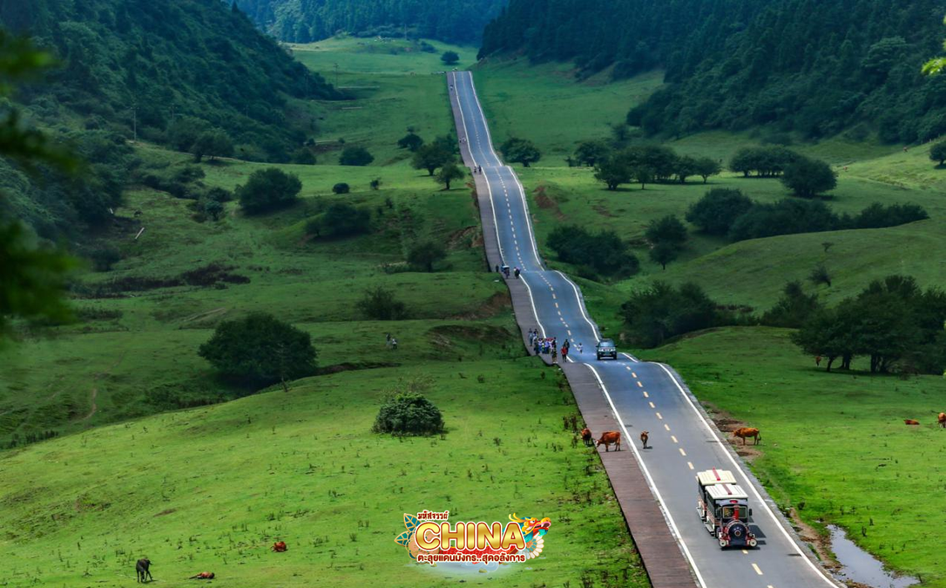

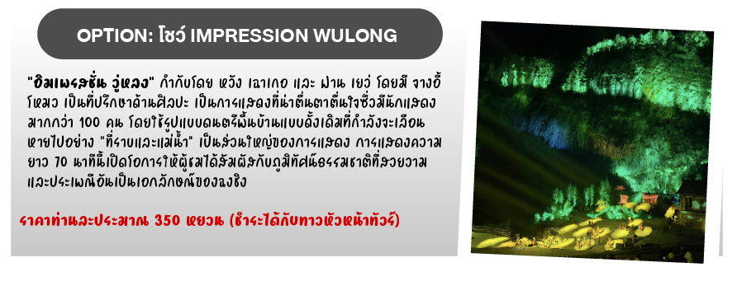
เย็น บริการอาหารเย็น ณ ภัตตาคาร
จากนั้น พักที่ DAWIEYING HOTEL หรือระดับเทียบเท่า
วันที่สาม เมืองเฉียนเจียง • แม่น้ำใต้ดินภูฮัว • เมืองโบราณจัวสุ่ย • สะพานมีหลังคาอันดับหนึ่งของโลก
• Alice Manor (เช้า/กลางวัน/เย็น)
เช้า บริการอาหารเช้า ณ ห้องอาหารโรงแรม
จากนั้น ออกเดินทางสู่ เมืองเฉียนเจียง (ใช้เวลาเดินทางประมาณ 1-2 ชั่วโมง) ล่องเรือ แม่น้ำใต้ดินภูฮัว ชมความงามของสายน้ำในถ้ำที่โอบล้อมด้วยหน้าผาสูงชัน บรรยากาศเงียบสงบ ท่องเที่ยวธรรมชาติ นั่งเรือลอดถ้ำหินปูนและหน้าผาสูงชัน ชมความงามของโลกใต้พิภพอันลึกลับ ถือว่าเป็นแม่น้ำใต้ดินและถ้ำหินปูนธรรมชาติสุดอลังการ (รวมล่องเรือ)
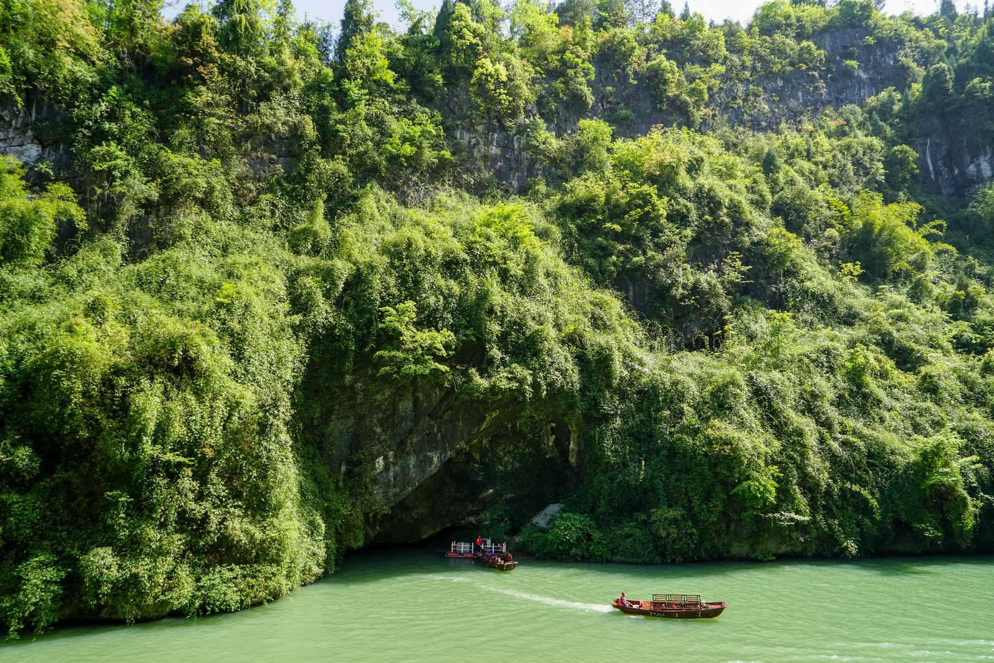
กลางวัน บริการอาหารกลาวัน ณ ภัตตาคาร
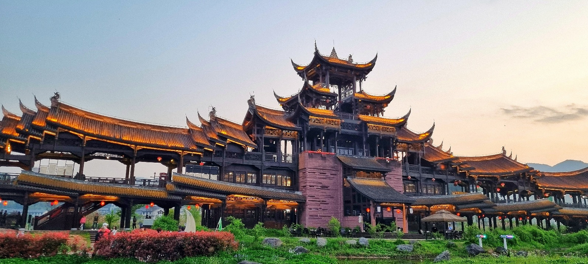
นำท่าน ชม เมืองโบราณจั๋วสุ่ย เป็นเมืองเก่าแก่อายุกว่า 1,000 ปี สร้างขึ้นตั้งแต่ปลายราชวงศ์ถัง โดดเด่นด้วยสถาปัตยกรรมกลุ่มชาติพันธุ์ถู่เจียริมแม่น้ำอาเผิง และมีสะพานไม้มีหลังคาคลุมที่ยาวที่สุดในเอเชีย เมืองโบราณจั๋วสุ่ยยังรักษารูปแบบสถาปัตยกรรมดั้งเดิมและเฉพาะตัวที่ผสมผสานอาคารเสาสูงของกลุ่มชาติพันธุ์ถู่เจียและสถาปัตยกรรมแบบฮุยเข้าไว้ด้วยกัน โดยเมืองโบราณแห่งนี้ยังใช้ประโยชน์จากทรัพยากรธรรมชาติและวัฒนธรรมมาส่งเสริมการท่องเที่ยวเชิงวัฒนธรรมท้องถิ่นอีกด้วย

นำท่าน เที่ยวชม Alice Manor สวนดอกไม้และแหล่งท่องเที่ยวเชิงวัฒนธรรม ตั้งอยู่ในเขตเฉียนเจียง เมืองฉงชิ่งสถานที่แห่งนี้ถูกเนรมิตให้เป็นดินแดนแห่งนิทานกลางหุบเขา ริมแม่น้ำอาเผิง โดดเด่นด้วยทุ่งดอกไม้เปลี่ยน
4 ฤดู สถาปัตยกรรมสไตล์ยุโรปผสมผสาน และวิวธรรมชาติที่สวยงาม เหมาะกับการถ่ายรูปและการพักผ่อน

เย็น บริการอาหารเย็น ณ ภัตตาคาร
จากนั้น พักที่ HOLIDAY INN EXPRESS HOTEL หรือระดับเทียบเท่า
วันที่สี่ ฉงชิ่ง • หมู่บ้านโบราณฉือชี่โข่ว • จุดชมรถไฟฟ้าทะลุตึก • ศาลาประชาคม • ตึกตะเกียบ
•ถนนคนเดินเจี๋ยฟ่างเปย • หงหยาต้ง | เลือกซื้อออฟชั่น: ล่องเรือแม่น้ำแยงซีและแม่น้ำเจียหลิงเจียงชมวิว
ค่ำคืนฉงชิ่ง+สุกี้หม่าล่า (เช้า/กลางวัน/-)
เช้า บริการอาหารเช้า ณ ห้องอาหารโรงแรม
นำท่าน ไปยัง หมู่บ้านโบราณฉือชี่โข่ว ตลาดโบราณชื่อดังแห่งฉงชิ่งเหมือนย้อนอดีตกลับไปสมัยราชวงศ์หมิง เลือกซื้อของที่ระลึกหรือของฝาก และชมบรรยากาศของหมู่บ้านที่มีชนเผ่ากลุ่มน้อยหลากหลายเชื้อชาติอาศัยอยู่ อาคารบ้านเรือนภายในหมู่บ้านคงรูปแบบของสถาปัตยกรรมจีนดั้งเดิมไว้

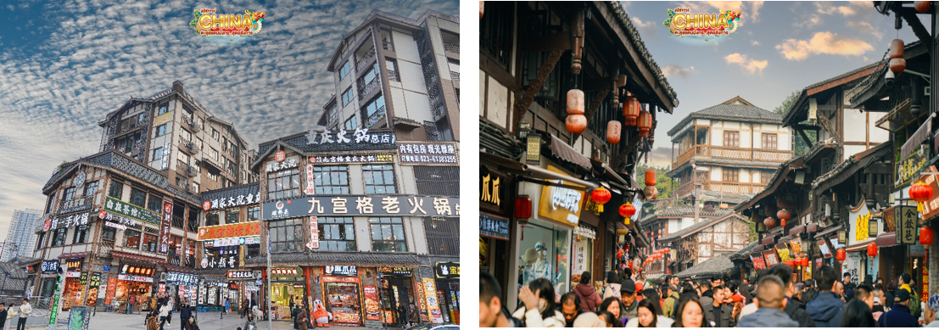
จากนั้น แวะถ่ายรูปที่จุดชม รถไฟฟ้ารางเบาทะลุตึก เป็นรถไฟฟ้าที่วิ่งผ่านอาคารที่อยู่อาศัย จนกลายมาเป็นสถานที่เช็คอินที่มีชื่อเสียง ผู้ออกแบบการสร้างอาคารสถานีรถไฟฟ้าเส้นทางนี้ได้ปรับเปลี่ยนรูปแบบของอาคาร และออกแบบสถานีรถไฟฟ้า“สถานีหลี่จื่อป้า” ให้ทะลุผ่านคอนโด โดยรถไฟฟ้าบริเวณชั้น 6-8 ร้านค้าด้านล่างชั้น 6 และที่อยู่อาศัยเหนือชั้น 8 จึงไม่มีผลกระทบต่อการอยู่อาศัยของประชาชน เมื่อผู้คนเดินทางไปฉงชิ่ง ไม่เพียงจำได้ว่าต้องกินหม้อไฟและบะหมี่ฉงชิ่งเท่านั้น แต่ยังได้สัมผัสกับการจราจรมหัศจรรย์ของฉงชิ่งอีกด้วย
นำท่าน ชม ตึกตะเกียบ (ถ่ายรูปด้านนอก) หนึ่งในสัญลักษณ์ของเมืองฉงชิ่ง มีรูปร่างคล้ายกอง "ตะเกียบยักษ์" สีดำและแดงที่วางซ้อนกันเป็นชั้นๆ ส่วนปลายของตะเกียบสีแดงและสีดำจะมีตัวอักษรจีนคำว่า “ไท้” และ “กั๋ว” ประทับอยู่

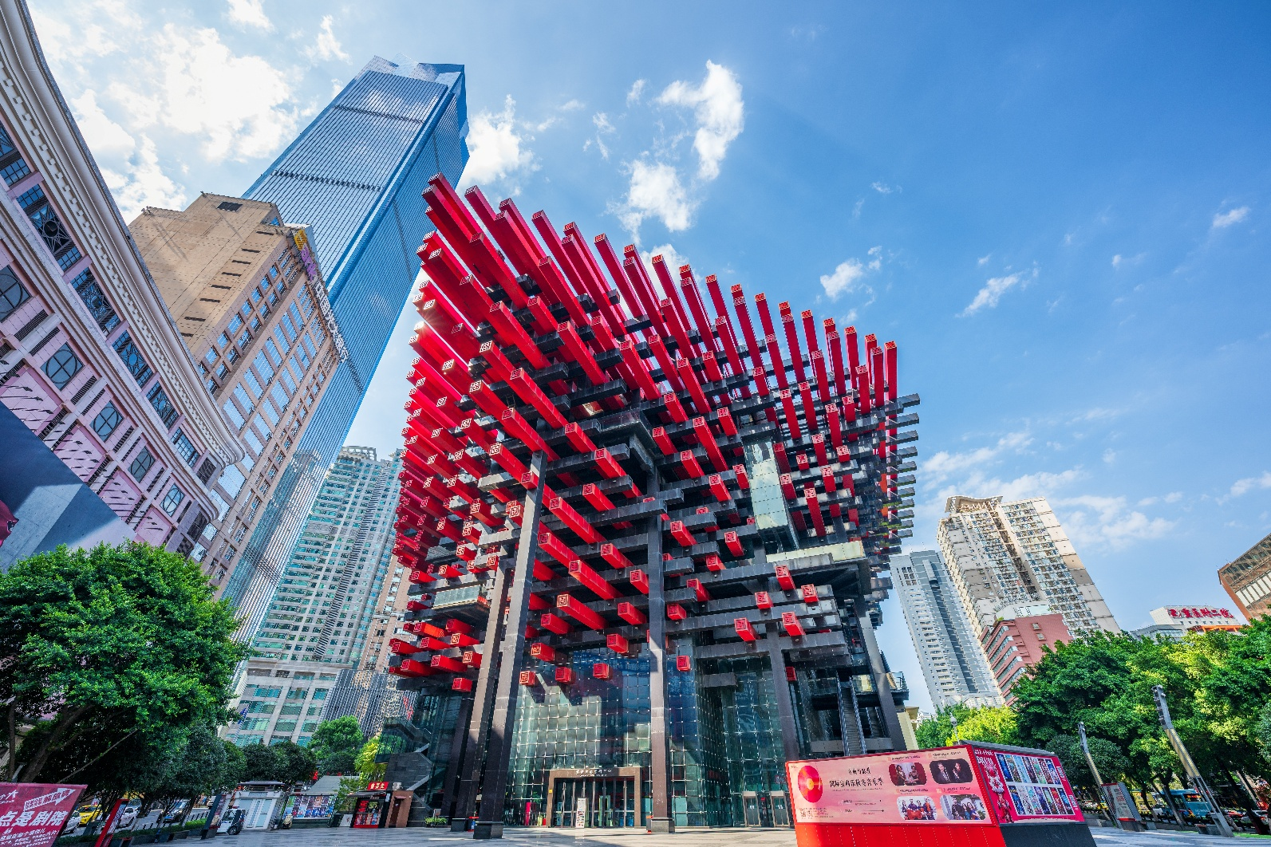
กลางวัน บริการอาหารกลาวัน ณ ภัตตาคาร
นำท่าน อิสระช้อปปิ้งที่ ถนนคนเดินเจี่ยฟางเป่ย (ถนนคนเดินเมืองฉงชิ่ง) มีสินค้าแบรนด์เนมให้ได้เลือกช้อปปิ้งจุใจ ตั้งอยู่บริเวณอนุสาวรีย์ปลดแอกเป็นศูนย์กลางทางการค้าขนาดใหญ่ใจกลางเมือง เต็มไปด้วยร้านค้ากว่า 3,000 ร้านอาหารและช้อปปิ้งมอลล์ขนาดใหญ่แวะชมสินค้าพื้นเมืองช็อปปิ้งมอลล์ขนาดใหญ่ หงหยาต้ง ตั้งอยู่ริมฝั่งแม่น้ำเจียหลิง มีความโดดเด่นทางด้านสถาปัตยกรรมที่ตกแต่งในรูปแบบจีนโบราณ มีทั้งหมด 4 ชั้น ภายในเป็นตลาดของกินที่เต็มไปด้วยร้านค้ามากมาย มีทั้งสินค้าแปรรูปและเครื่องเทศ โดยเฉพาะ “หมาล่า” วัตุดิบที่ชาวจีนเสฉวน นิยมใส่ลงไปในอาหาร ซึ่งฉงชิ่งนั้นเป็นเมืองต้นตำรับของหมาล่านั่นเอง

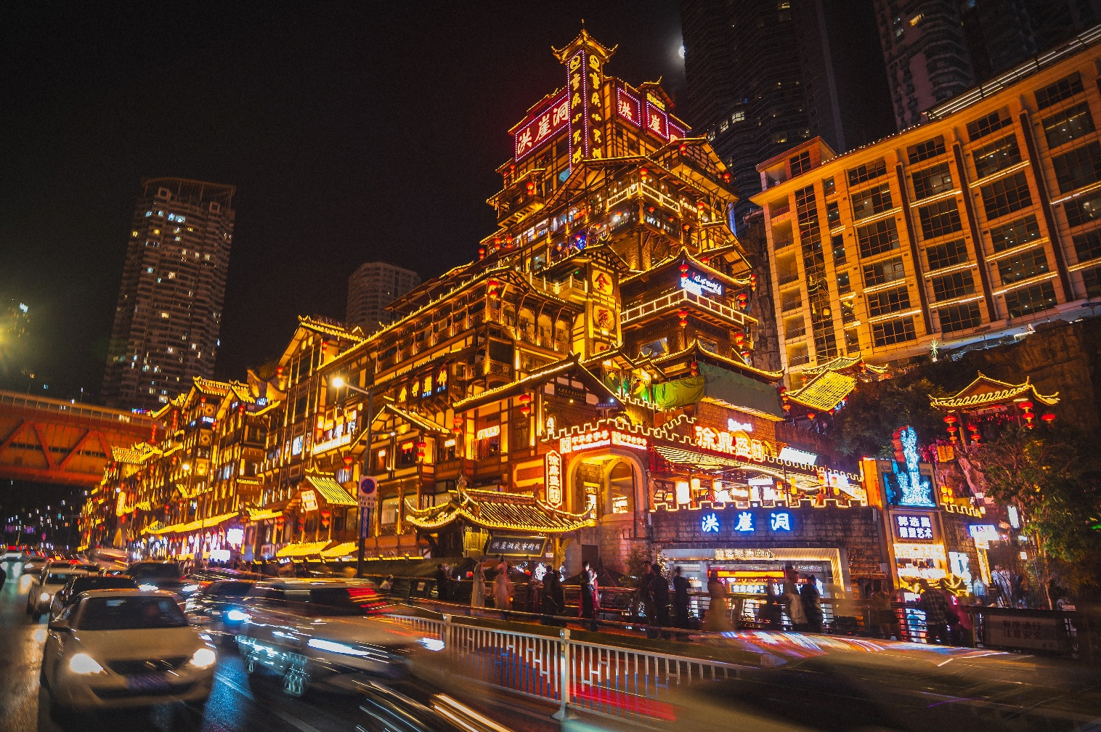

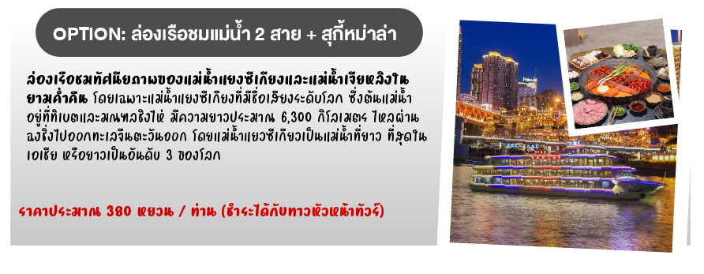
เย็น อิสระอาหารเย็นตามอัธยาศัย เพื่อความสะดวกในการท่องเที่ยว

ที่พัก พักที่ HOLIDAY INN EXPRESS HOTEL หรือระดับเทียบเท่า
วันที่ห้า ถนนโบราณเซียวฮ่าวลี่ • ถนนอาหารกวนอิมเฉียว • The Ring Mall • สนามบินฉงชิ่งเจียงเป่ย์
• สนามบินสุวรรณภูมิ (เช้า/กลางวัน/-)
เช้า บริการอาหารเช้า ณ ห้องอาหารโรงแรม
จากนั้น ถนนโบราณเซียวฮ่าวลี่ อยู่ติดกับถนนโบราณหลงเหมินฮ่าว เป็นเมืองโบราณขนาดใหญ่ที่มีความร่วมสมัย มีน้ำตกไหลกระทบหน้าผาหินกับเส้นทางหินโบราณที่คดเคี้ยว ร้านค้าศิลปะกระจายอยู่ทั่วทุกมุมถนน หน้าต่างร้านเปี่ยมเสน่ห์เฉพาะตัว ถนนเก่าแก่ที่ปูด้วยอิฐและกระเบื้องสีเขียวแสนเรียบง่าย ในตอนกลางวันบรรยากาศจะเงียบสงบและงดงามราวกับงานศิลปะ แสงแดดส่องผ่านกิ่งก้านและใบไม้ลงมายังเส้นทางหิน ขณะเดินเล่น จะรู้สึกผ่อนคลายและสบาย แต่ในยามค่ำคืนสถานที่แห่งนี้กลับดูน่าหลงใหล แสงไฟสีเหลืองอบอุ่นค่อยๆ สว่างไสวขึ้นราวกับดวงดาวระยิบระยับ ส่องสว่างอิฐและกระเบื้องสีเขียว สร้างบรรยากาศที่อบอุ่นและชวนฝัน และที่นี่ยังเป็นที่เที่ยวที่ถ่ายรูปชิคๆ ของพสวัยรุ่นชาวจีนอีกด้วย
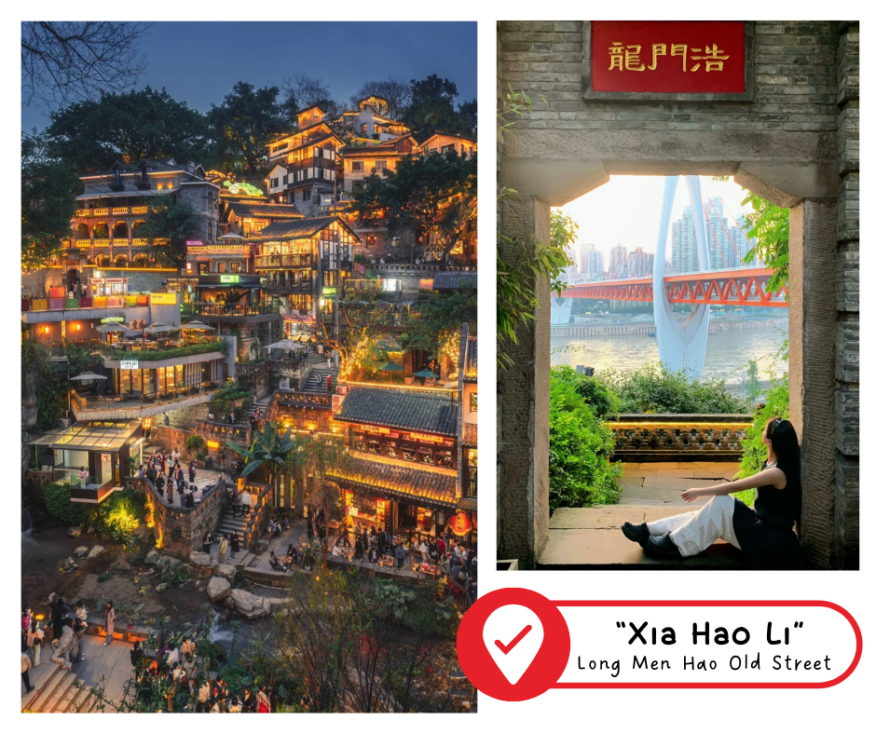


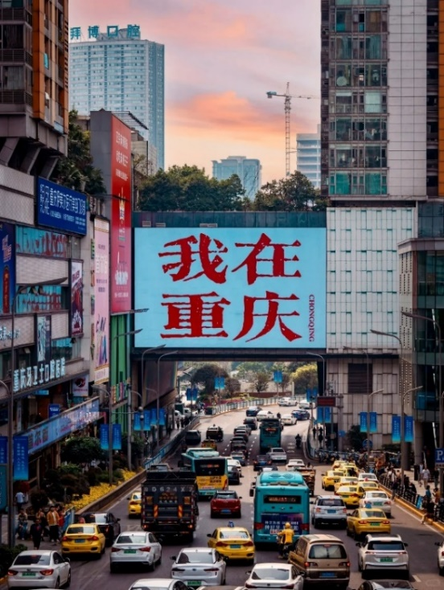
กลางวัน บริการอาหารกลาวัน ณ ภัตตาคาร เมนู เป็ดปักกิ่ง
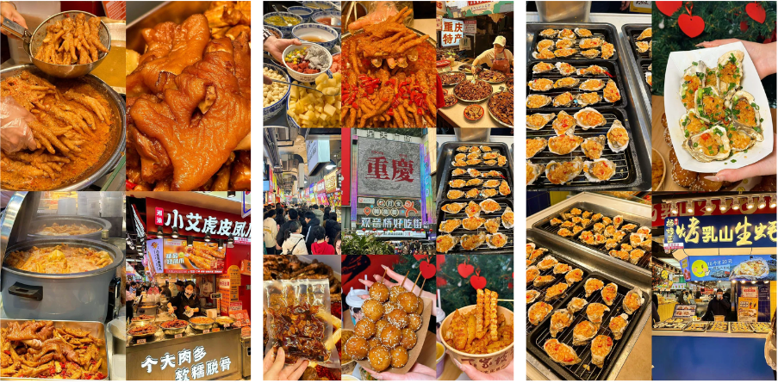
จากนั้น นำท่านไปยัง ถนนอาหารกวนอิมเฉียว ย่านช้อปปิ้งและแหล่งรวมอาหารที่มีชื่อเสียงของฉงชิ่ง สามารถลิ้มลองอาหารท้องถิ่นหลากหลาย ทั้งหม้อไฟรสเด็ด ของว่างริมทาง และขนมต่างๆ รวมถึงเพลิดเพลินกับการช้อปปิ้งในห้างสรรพสินค้าหลายแห่งในบริเวณใกล้เคียงถ่ายรูปเชคอิน สะพานกวนอิม เป็นหนึ่งในแปดสถานที่สำคัญแห่งใหม่ของฉงชิ่งที่ใครแวะมาแล้วต้องมาถ่ายรูปกับ ป้ายไฟ LED ขนาดใหญ่ ที่มีตัวอักษรสีแดงภาษาจีนว่า “ฉันอยู่ที่ฉงชิ่ง” (我在重庆) ซึ่งจะแสดงทุกๆ 10 นาที

ท่าน ช้อปปิ้งห้างสรรพสินค้าที่ใหญ่ที่สุดในฉงชิ่ง THE RING MALL OF HONGKONG LAND’S YORKVILLE เป็นห้างใหม่ที่ลงทุนโดย HONGKONG LAND GROUP โดยภายในมีจุดไฮไลท์ “Tree Light Forest” คือการยกสวนพฤกษาศาสตร์ขนาดย่อมมาไว้ในห้างนี้ จนกลายเป็นจุดเช็คอินเพื่อถ่ายรูปที่ใหม่ของฉงชิ่ง อิสระให้ท่านช้อปปิ้ง สินค้าแบรนด์ดังต่างๆ รวมไปถึงร้าน POP MART ที่กำลังเป็นที่นิยม

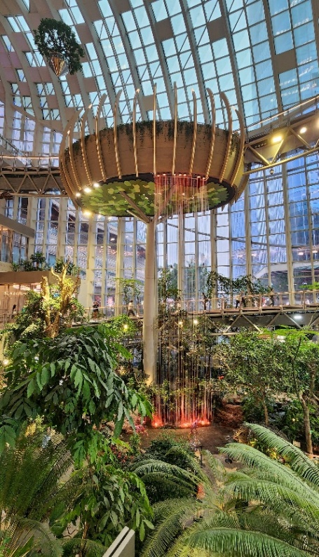
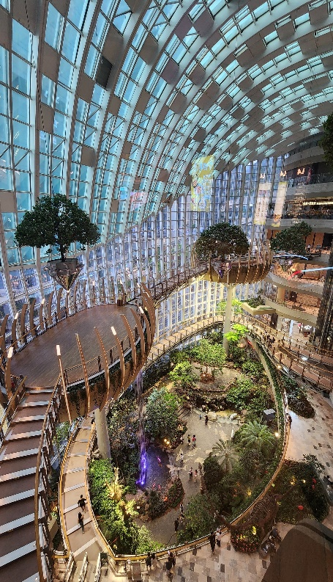
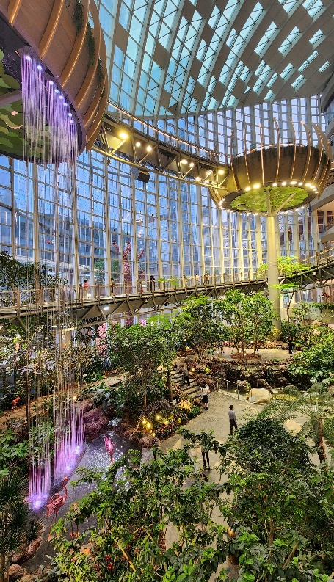

เย็น อิสระอาหารเย็น เพื่อความสะดวกในการท่องเที่ยว
วันที่หก สนามบินฉงชิ่งเจียงเป่ย์ • สนามบินสุวรรณภูมิ
(-/-/-)
ได้เวลาสมควรนำท่านเดินทางสู่สนามบิน

03.10 น. ออกเดินทางสู่ กรุงเทพฯ ประเทศไทย โดยเที่ยวบินที่ VZ3607 (ใม่มีบริการอาหารบนเครื่อง)
05.25 น. เดินทางถึง สนามบินสุวรรณภูมิ โดยสวัสดิภาพพร้อมความประทับใจมิรู้ลืม



